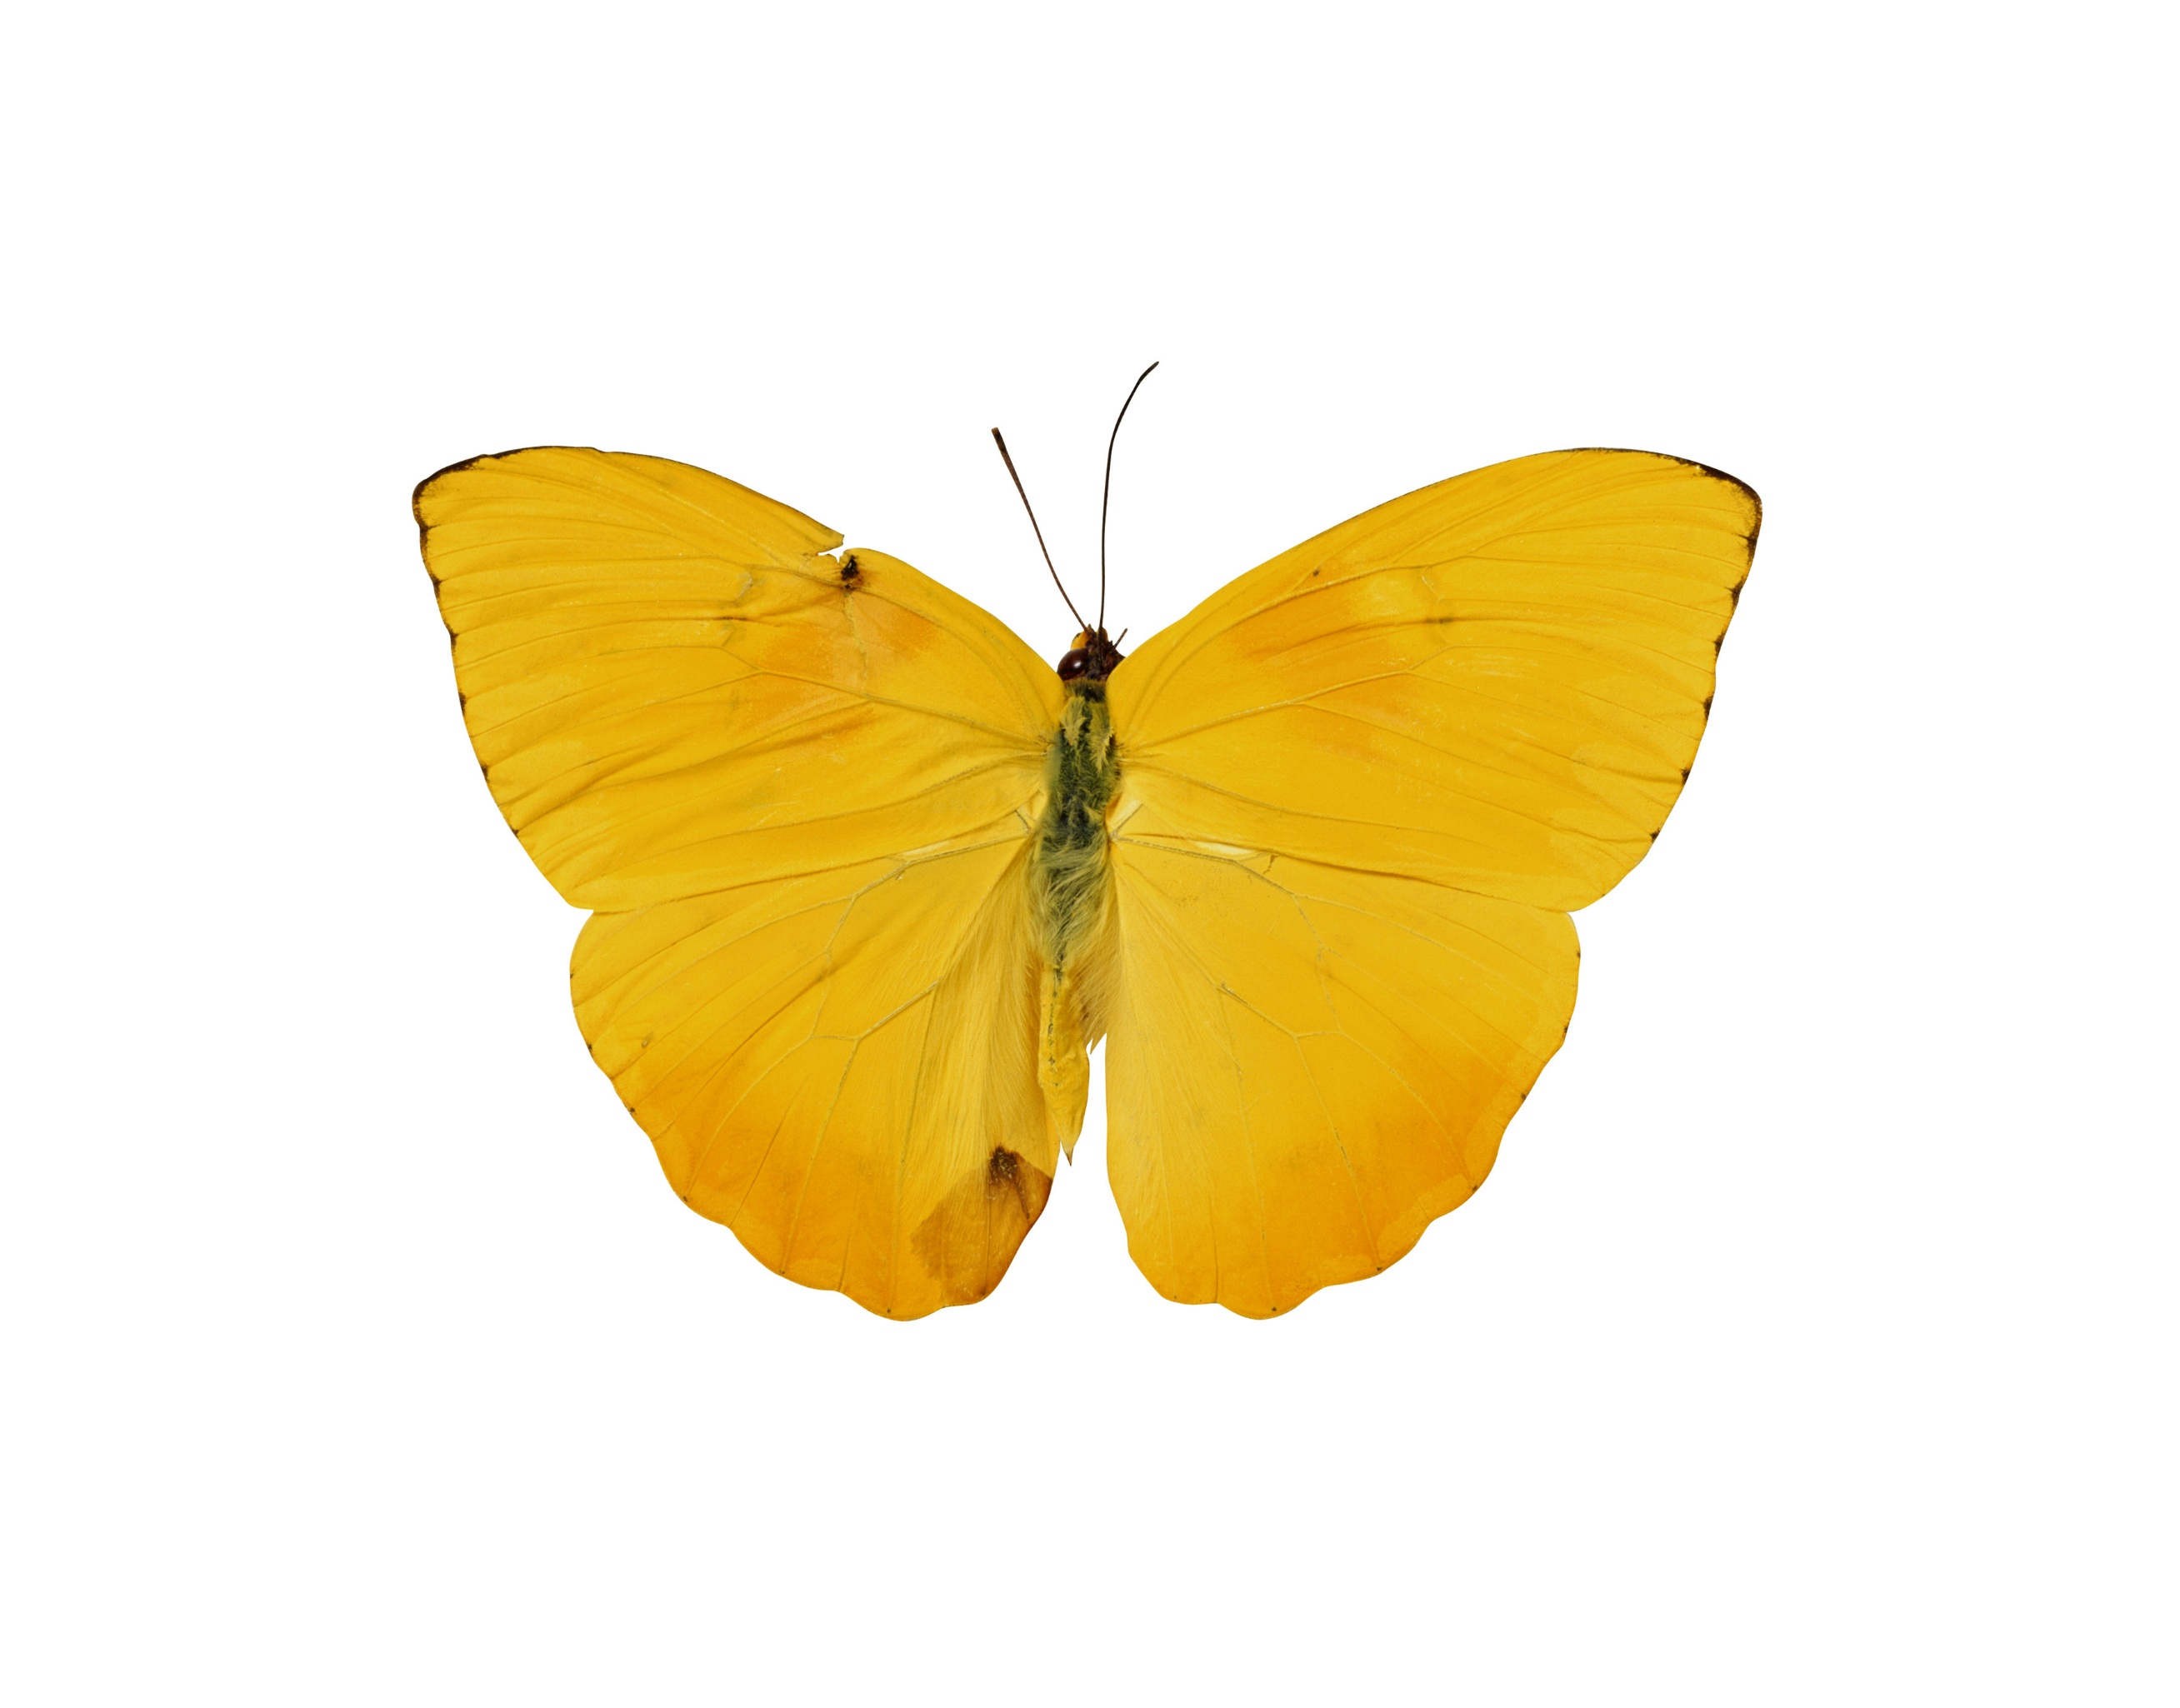

邹豪风  
张凯

Game of Life项目文档

# 项目概述

本项目以结对编程的开发模式，实现了一个网页游戏Game of Life，并对游戏进行了系统的模块测试。

# 项目实现

* 本项目通过Javascript实现了一个网页游戏Game of Life；
* 项目使用了Bootstrap提供的CSS样式及组件；
* 项目使用了HTML5画布进行游戏主界面的绘制；
* 游戏主界面包含一系列方格，每个方格表示一个细胞生存单元；其中黑色方格表示细胞死亡，白色方格表示细胞存活；在游戏未开始或游戏暂停时，可以通过“每边细胞个数”滑动条按钮设置每一条边可容纳的细胞个数，从而对界面的细胞总数进行控制；
* 游戏同时支持随机放置细胞及手动放置细胞；在游戏未开始或游戏暂停时，可以通过点击“随机”按钮随机放置细胞，生成的细胞密度可以通过“细胞密度”滑动条按钮进行控制，也可以通过手动点击游戏主界面方格进行单个细胞状态的修改，可以通过点击“清空”按钮清除所有细胞；
* 游戏在放置好细胞后可以通过点击“开始”按钮进行细胞的自动繁衍，细胞繁衍的速度可以通过“繁衍速度”滑动条按钮进行控制，在细胞繁衍的过程中可以通过点击“暂停”按钮暂停细胞的繁衍。

# 项目部署

* 本项目部署在Github Pages上；
* 项目的Git远程仓库地址为<https://github.com/nezharen/GameOfLife/>，分支为gh-pages；
* 项目的Github Pages地址为<http://nezharen.github.io/GameOfLife/>。

# 项目测试

* 测试

# 项目分工

* 分工

# 项目反思

* 反思